LES PASSEJAÏRES DE VARILHES FICHE ITINÉRAIRE
FOIX n° 192
Commune de départ et dénomination de l’itinéraire :
- Serres Sur Arget – Parking de la salle des fêtes – Le Col de l’Homme depuis Serres en boucle
Date, animateur(trice), nombre de participants (éventuel) :
- 29.03.2006 – P. Portet
- 20.09.2006 – S. Simonet
- 30.05.2007 – S. Simonet
- 17.10.2007 – S. Simonet
- 20.08.2008 – S. Simonet
- 18.11.2009 – S. Simonet
- 11.04.2010 – R. Granger
- 13.10.2013 – S. Aguilar (Variante 2 avec départ de Sahuc)
- 13.12.2015 – M. Souleils – 20 participants (photos)
- 16.02.2017 – P. De Meerleer (Variante 1 avec départ depuis Darnac)
- 04.11.2018 – M. Souleils – 10 participants
- 30.10.2021 – P. Emlinger – 10 participants

L’itinéraire est décrit sur les supports suivants :
- Topo-Guide "Le Pays de Foix à pied" – Edition de 2004 (a disparu des éditions suivantes) – Sous le nom de "Randonnée de la Grésale"

Classification, temps de parcours, dénivelé positif, distance, durée :
- Randonneur – 5h00 – 700 m – 14 km – Journée Indice d’effort : 71 
- Randonneur – 5h00 – 600 m – 12 km pour variante 1 - Journée
- Randonneur – 5h00 – 600 m – 11 km pour variante 2 – Journée

Balisage : Jaune, jaune et blanc, jaune et rouge. Balisage ancien, parfois rénové. Il manque des panneaux directionnels (ou ils sont en très mauvais état) à Darnac, au Col de l’Homme, à Sahuc

Particularité(s) :
- Le 11 avril 2010, Roger Granger propose ce parcours sous le nom de "La forêt d’Alzen depuis Serres"

Site ou point remarquable :
- Belles vues sur la Barguillère, le massif de La Tabe, la Montagne Noire, le Plantaurel et le Séronnais depuis la crête après avoir passé le sommet de Sahuc (1 061 m) et le bois de résineux qui limite la vue à droite. Pause repas recommandée aux environs du km 7,8.

Trace GPS : Oui
Distance entre la gare de Varilhes et le lieu de départ : 20 km

Observation(s) :
- Vigilance recommandée dans le hameau de Darnac : La première route à droite, balisée en jaune correspond à la boucle des hameaux de Serres. Il faut prendre la deuxième à droite (présence d’une fontaine et de balises jaune puis jaune et blanc environ 20 mètres après avoir tourné).
- On constate, le 4 novembre 2018, que ce chemin n’est plus du tout entretenu entre Sahuc et Les Fourquets. Ronces et genets gagnent progressivement après Sahuc, de nombreux arbres couchés en travers du chemin entre Libersa et Les Fourquets (peu avant Les Fourquets, on perd le chemin).
- Même constat le 30 octobre 2021. Ayant programmé la sortie sur la demi-journée, Pierrette Emlinger avait choisi de partir de Darnac et de rejoindre Layrole sans passer par Sahuc. Entre Les Fourquets et le moment où on rejoint la piste montant vers Layrole, le chemin est en très mauvais état, embroussaillé, érodé par endroit et encombré d’arbres déracinés .
- Jusqu’à l’éventuelle remise en état de ce chemin, il faut oublier cette belle boucle autrefois très utilisée !

"Cette fiche participe à la constitution d'une mémoire des itinéraires proposés par les animateurs du club. Eux seuls y ont accès. Ils s'engagent à ne pas la diffuser en dehors du club."
Date de la dernière mise à jour : 11 décembre 2021

La carte

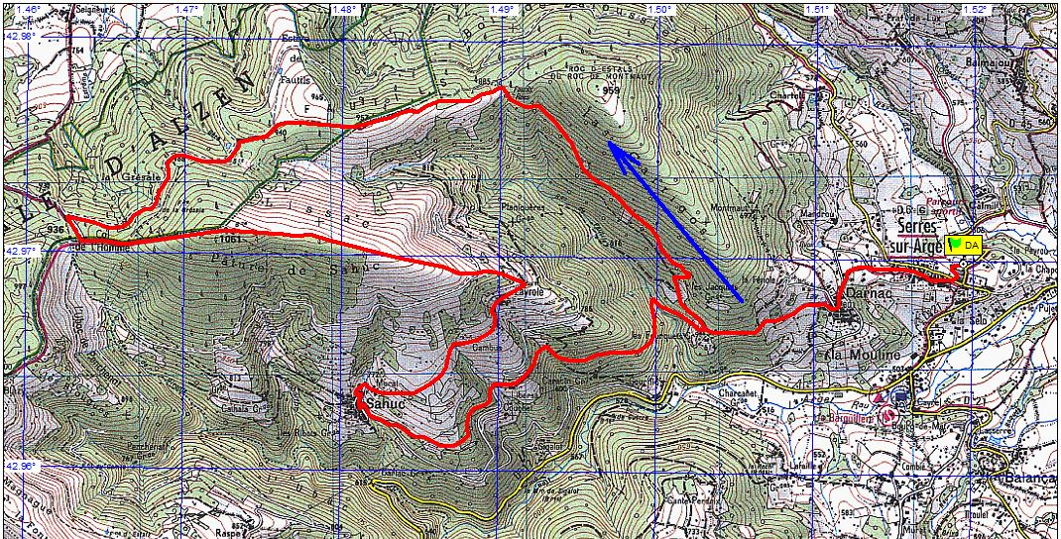
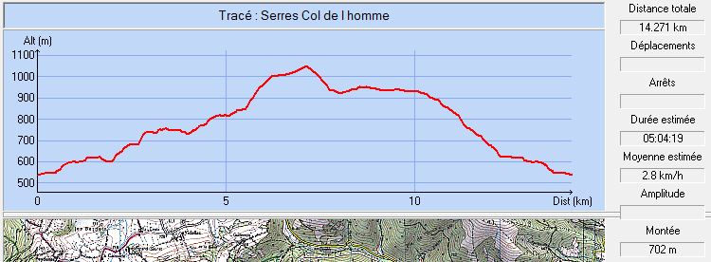
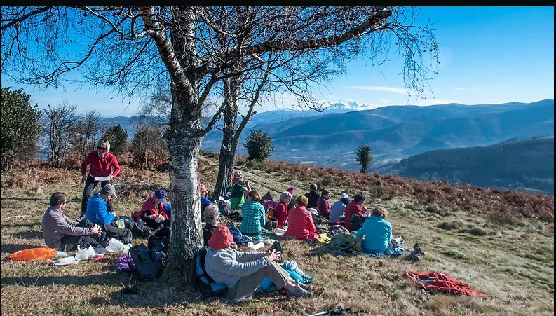
Décembre 2015 : Soleil et panorama pour la pause méridienne

